THỨ TỰ THỰC HIỆN LÁI XE TRÊN SA HÌNH TỔNG HỢP
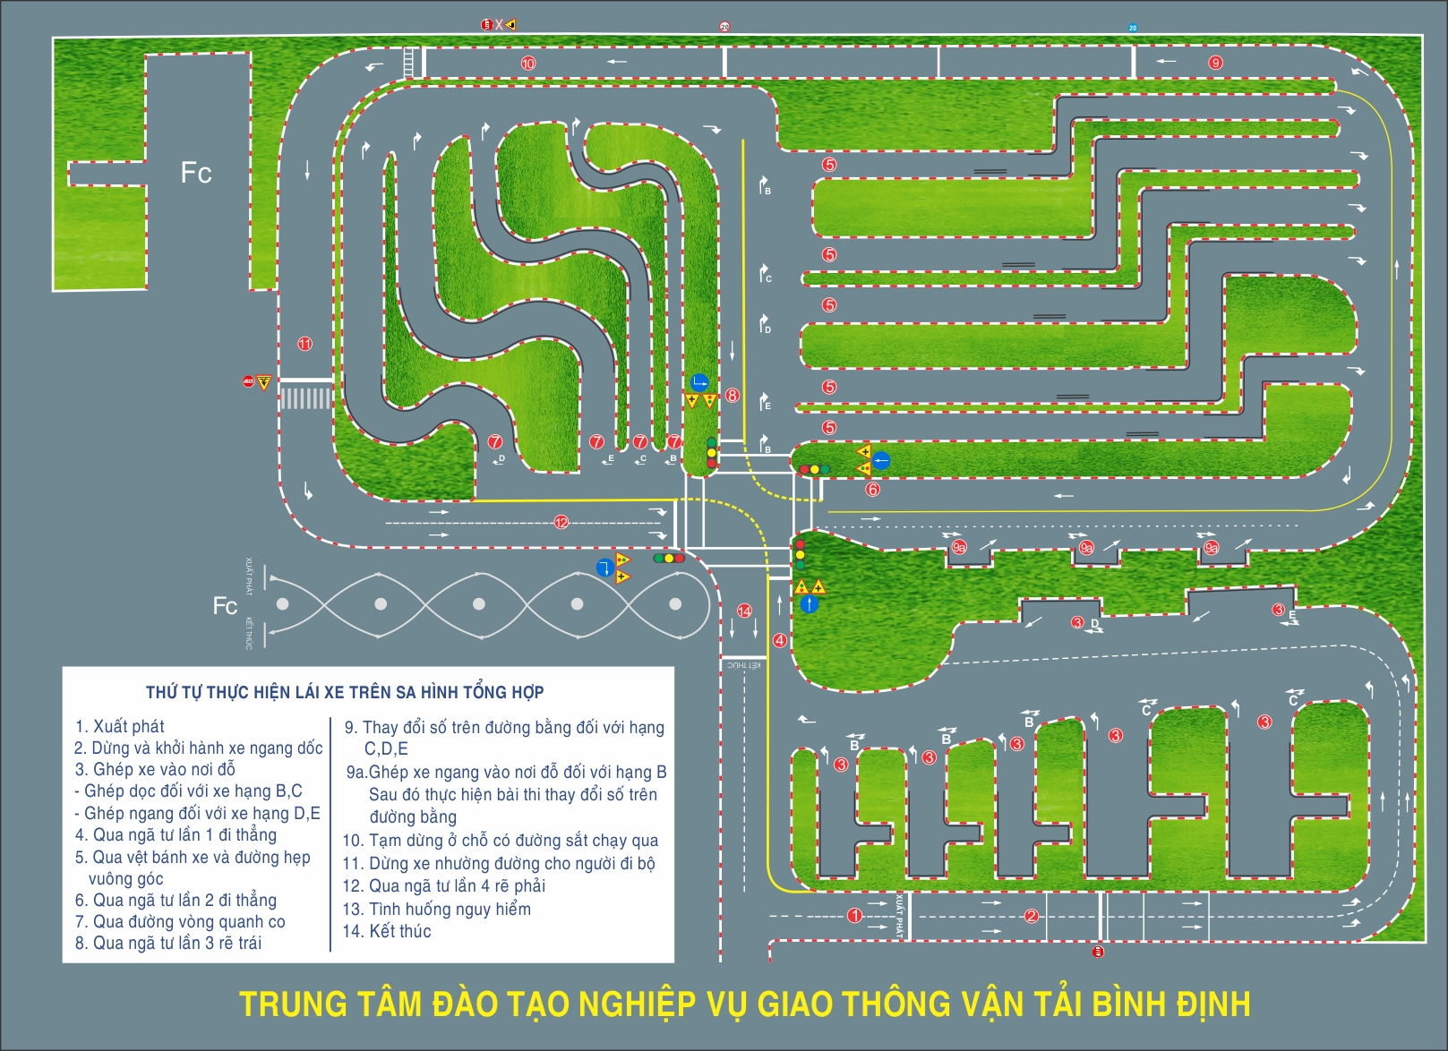
1. Xuất phát
2. Dừng và khởi hành xe trên dốc
3. Ghép xe vào nơi đỗ
- Ghép dọc đối với xe hạng B,C;
- Ghép ngang đối với xe hạng D,E
4. Qua ngã tư lần 1 đi thẳng.
5. Qua vệt bánh xe và đường vòng vuông góc
6. Qua ngã tư lần 2 đi thẳng.
7. Qua đường vòng quanh co
8. Qua ngã tư lần 3 rẽ trái.
9. -a: Thay đổi số trên đường bằng đối với hạng C,D,E.
-b: Ghép xe ngang vào nơi đỗ đối với hạng B; Sau đó thực hiện bài Thay đổi số trên đường bằng
10. Tạm dừng ở chổ có đường sắt chạy qua.
11. Dừng xe nhường đường cho người đi bộ
12. Qua ngã tư lần 4 rẽ phải.
13 Tình huống nguy hiểm: Thực hiện 01 lần tại 01 trong năm 05 vị trí trên sân (Kết thúc bài Đường vòng vuông góc; Kết thúc bài Quanh co; Kết thúc bài Ghép ngang hạng B; Trước bài Thay đổi số; trước bài Qua ngã tư lần 4)
14. Kết thúc.

